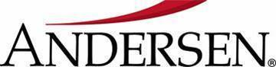

8 сентября 2020 г., Кишинев

Адвокатское бюро Țurcan Cazac заключило договор о сотрудничестве с Andersen

Andersen является международной ассоциацией юридических и налоговых консультантов с присутствием в большинстве стран мира. Американская штаб-квартира Andersen находится в Сан Франциско. Европейская деятельность Andersen координируются из Милана и Цюриха. В Румынии Andersen представлено адвокатским бюро Țuca Zbârcea și Asociații, и в Украине – юридической фирмой Саенко Харенко.

Теперь Andersen имеет присутствие и в Молдове в лице адвокатского бюро Țurcan Cazac.

Александр Цуркан, управляющий партнер Țurcan Cazac: „Имя Andersen является синонимом качества в сфере консалтинговых услуг для бизнеса. Благодаря Andersen, наши клиенты смогут получить доступ к юридическому и налоговому сопровождению высокого уровня практически во всех уголках земного шара, в то время как наши юридические и налоговые консультанты получат доступ к глобальным ресурсам и платформам фирмы Andersen.”

https://andersen.com/
https://turcanlaw.md/

